教案十六

第六章 留数理论及其应用

第三节 辐角原理及其应用

- 对数留数
具有形式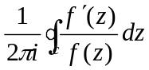的积分，称为关于曲线的对数留数。
名称来源：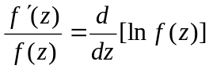
显然函数的零点和奇点都可能是函数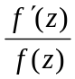的奇点，由留数定理：
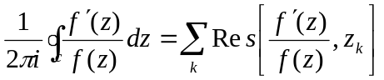。
引理： （1）设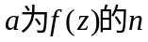级零点，则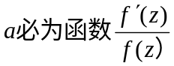的一级极点，且
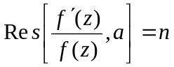。
（2）设为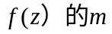级极点，则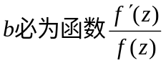的一级极点，且
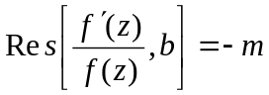。
证：（1）设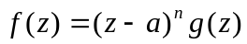，其中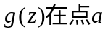的邻域内解析，且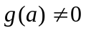，
，
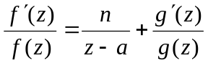。
由于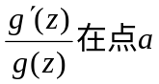的邻域内解析，故。
（2）略。

定理1：设是一条围线，符合条件：
（1）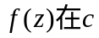的内部除可能有极点外解析；
（2）上解析且不为零，则
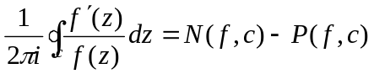， （1）
其中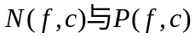分别表示内部的零点与极点的个数。
证：由条件知，内部零点与极点的个数有限。设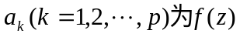在内部的不同零点，其级为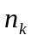；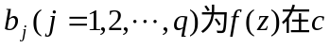内部的不同极点，其级为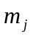。由留数定理：
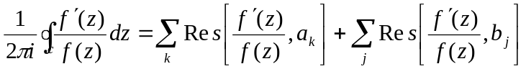
=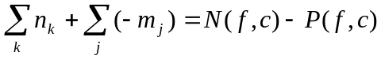，证毕。
例1：求函数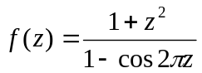关于圆周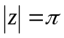的对数留数。
解：有两个一级零点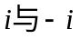，。
令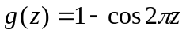，则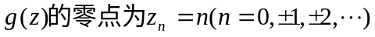。
，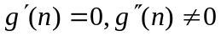，
即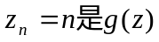的二级零点，从而是的二级极点。
在圆周内部有有两个一级零点和七个二级极点，故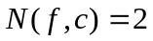，
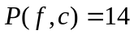，从而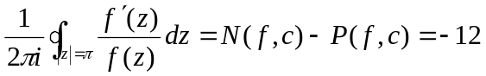。

- 辐角原理

将公式（1）写成：
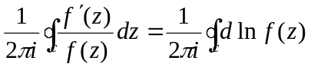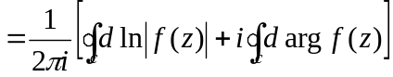
由于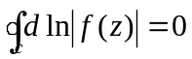，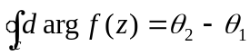（终点与起点辐角之差），故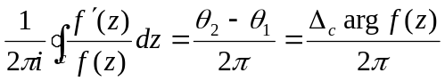，
这里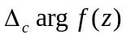表示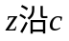的正向绕行一周后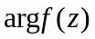的改变量，它是的整数倍。

辐角原理：在定理1的条件下，在围线内部的零点个数与极点个数之差，等于当的正向绕行一周后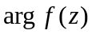的改变量除以，即
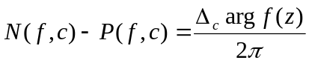， （2）
特别地，若在围线上及内部都解析，且在上不为零，则
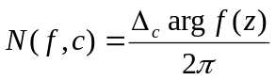。 （3）

例2：设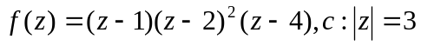的正向，试验证辐角原理。
解：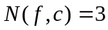，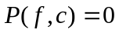，
。

3．儒歇(Rouche)定理

定理2 设是一条围线，函数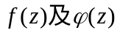满足条件：
（1）在内部都解析，且连续到；
（2）在上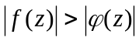，
则函数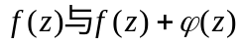在的内部有同样多的零点个数，即
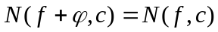。
证：从条件（2）知，在在上：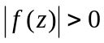，且
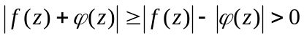。
考虑关系式：对于，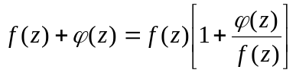，
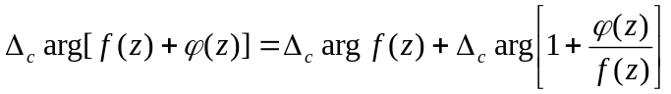。
令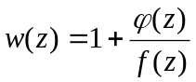，从条件（2）知：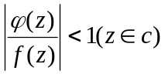，从而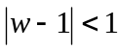，即将平面上曲线映射成平面上曲线，且全含在圆周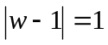的内部，即没有包围原点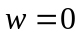，从而
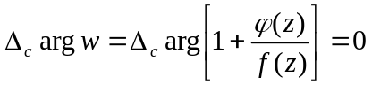，
于是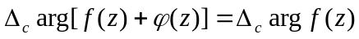，证毕。

例1 设，满足
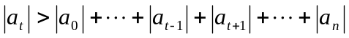，则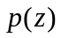在单位圆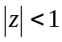内有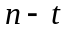个零点。
证：设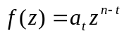，。
则在内有个零点。在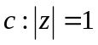上，有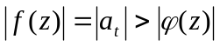。
由儒歇定理：。证毕。
例2：方程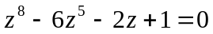在内有 个根。
方程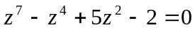在内有 个根。
方程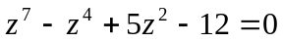在内有 个根。

作业：

第六章习题（一）：
11；12；15（1）、（2）

